A szabadföldi fejes káposzta kevesebbe kerül, mint az előző évben
A KSH adatai szerint Magyarországon fejes káposztából 7 százalékkal több, 39,8 ezer tonna termett 2022-ben, mint egy évvel korábban.
Magyarország fejes- és vöröskáposzta-külkereskedelmi egyenlege negatív volt 2022-ben, a beszállított mennyiség 4,61 ezer tonnát ért el, míg a külpiacokra 2,24 ezer tonna került. Az idei év első fél évében az import 5 százalékkal 3,07 ezer tonnára nőtt az elmúlt év azonos időszakához képest. Németországból 8 százalékkal 1,65 ezer tonnára, Hollandiából 79 százalékkal 89,1 tonnára, Spanyolországból 79 százalékkal 32,6 tonnára csökkent, ugyanakkor Lengyelországból 92 százalékkal 674,9 tonnára nőtt a behozatal. Az export 9 százalékkal bővült, 2,15 ezer tonnát tett ki, ennek jelentős hányada a skandináv államokba (Finnország, Norvégia, Svédország) irányult.
Az AKI PÁIR adatai szerint a Budapesti Nagybani Piacon a 14. héten került a piacra a primőr, fehér fejes káposzta 400 forint/kilogramm áron. A primőr, fehér fejes káposzta ára 17 százalékkal 363 forint/kilogrammra emelkedett a 14–25. héten az egy évvel korábbihoz képest. A primőr kifutása után a szabadföldi, fehér fejes káposzta ára 17 százalékkal 214 forintra csökkent kilogrammonként a 26–36. héten az előző év azonos periódusához viszonyítva.
A primőr, vörös káposzta a 21. héten jelent meg a kínálatban, piacra lépési ára 500 forint/kilogramm volt. A primőr, vörös káposzta ára 31 százalékkal 472 forint/kilogrammra emelkedett a 22–25. héten az egy évvel korábbihoz képest. A primőr kifutása után a szabadföldi vörös káposzta ára 12 százalékkal 287 forintra növekedett kilogrammonként a 26–36. héten az előző év azonos periódusához mérten.
További információk e témában az Agrárpiaci jelentések – Zöldség, gyümölcs és bor című kiadványunkban olvashatók, mely innen érhető el: 18. szám.
Sajtókapcsolat:
- +36 1 217 1011
- aki@aki.gov.hu
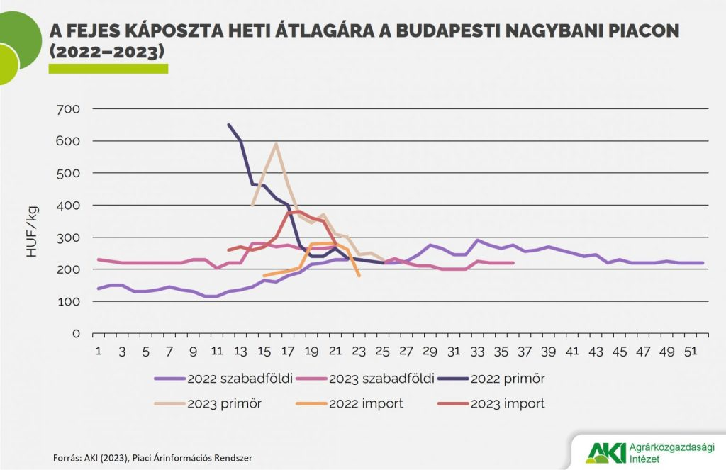 | © Agrárközgazdasági Intézet
Eredeti tartalom: Agrárközgazdasági Intézet
Továbbította: Helló Sajtó! Üzleti Sajtószolgálat
Ez a sajtóközlemény a következő linken érhető el:

